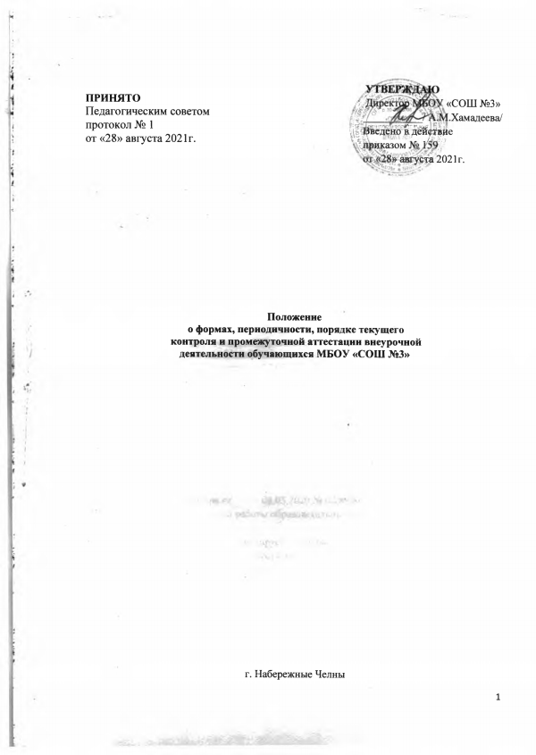1. Общие положения
1.1. Настоящее Положение о формах, периодичности, порядке текущего контроля и промежуточной аттестации во внеурочной деятельности обучающихся МБОУ «СОШ №3» (далее Положение) разработано в соответствии с нормативно-правовыми документами:
- Федеральным законом от 29 декабря 2012 г № 273-ФЗ «Об образовании в Российской
Федерации»;
- Порядком организации и осуществления образовательной деятельности по основным образовательным программам – образовательным программам начального общего, основного общего и среднего общего образования, утв. приказом Минпросвещения России от 22.03.2021 г №115;
- Порядком организации и осуществления образовательной деятельности по дополнительным образовательным программам, утв. приказом Минпросвещения России от 09.11.2018 г №196;
- Федеральным государственным образовательным стандартом начального общего образования, утв. приказом Минобрнауки России от 06.10.2009 № 373 ;
- Федеральным государственным образовательным стандартом основного общего образования, утв. приказом Минобрнауки России от 17.12.2010 № 1897 ;
- Федеральным государственным образовательным стандартом среднего общего образования, утв. приказом Минобрнауки России от 17.05.2012 № 413;
- Федеральным государственным образовательным стандартом начального общего образования, утв. приказом Минпросвещения России от 31.05.2021 № 286;
- Федеральным государственным образовательным стандартом основного общего образования, утв. приказом Минпросвещения России от 31.05.2021 № 287 ;
- письмом Минобрнауки России от 12.05.2011 №03-296 "Об организации внеурочной деятельности при введении федерального государственного образовательного стандарта общего образования";
- письмом Минобрнауки России от 12.05.2011 №03-296 "Об организации внеурочной деятельности при введении федерального государственного образовательного стандарта общего образования";
- письмом Минпросвещения России от 07.05.2020 № ВБ-976/04 «О реализации курсов внеурочной деятельности, программ воспитания и социализации, дополнительных общеразвивающих программ с использованием дистанционных образовательных технологий»;
- письмом Роспотребнадзора от 08.05.2020 № 02/8900-2020-24 «О направлении рекомендаций по организации работы образовательных организаций».

  - Настоящее Положение регламентирует порядок проведения, периодичность, формы текущего контроля и промежуточной аттестации во внеурочной деятельности обучающихся в соответствии с требованиями федерального государственного образовательного стандарта начального общего образования, основного общего образования, среднего общего образования.
  - Целями оценки образовательных результатов во внеурочной деятельности обучающихся являются:
- реализация права обучающихся на удовлетворение их индивидуальных потребностей и интересов в процессе получения образования;
- обеспечение социальной защиты обучающихся, соблюдение прав и свобод в части содержания внеурочной деятельности, её влияния на личностное развитие обучающихся;
- установление степени соответствия фактически достигнутых обучающимися результатов планируемым результатам основной образовательной программы;
- оптимизация внутренней системы оценки качества образования и развитие информационной открытости образовательной организации.

Виды аттестации

2.1. Во внеурочной деятельности обучающихся осуществляется текущий контроль и промежуточная аттестация.
2.2. Текущий контроль во внеурочной деятельности – это систематическая проверка достижений обучающихся, проводимая педагогом в ходе осуществления образовательной деятельности в соответствии программой курса внеурочной деятельности.
Текущий контроль проводится с целью систематического контроля уровня усвоения материала, прочности формируемых метапредметных знаний, умений, приобретения универсальных учебных действий.
2.3. Промежуточная аттестация проводится с целью определения качества освоения обучающимися программ курсов внеурочной деятельности.
2.4. Оценке результатов внеурочной деятельности подлежат результаты освоения курса внеурочной деятельности, которые запланированы педагогом и зафиксированы в рабочих программах курсов внеурочной деятельности.

Периодичность проведения промежуточной аттестации обучающихся

3.1. В соответствии с частью 1 статьи 58 Закона «Об образовании в Российской Федерации» освоение образовательной программы, в том числе отдельной части или всего объема учебного предмета, курса, модуля учебно-тематического планирования образовательной программы, сопровождается промежуточной аттестацией обучающихся.
3.2. Промежуточная аттестация проводится по итогам учебного года в сроки, установленные графиками промежуточной аттестации.
Сроки проведения промежуточной аттестации обучающихся могут быть скорректированы в течение учебного года в рабочей программе курса внеурочной деятельности.
3.3. Не менее чем за месяц до начала аттестации издается приказ о промежуточной аттестации обучающихся, утверждается график проведения промежуточной аттестации, составленный заместителем директора на основании рабочей программы курса внеурочной деятельности.
3.4. Промежуточная аттестация проводится педагогом согласно утвержденному графику проведения аттестации.
3.5. График промежуточной аттестации обучающихся по внеурочной деятельности доводится до сведения обучающихся и их родителей (законных представителей) удобным для участников образовательных отношений способом информирования.

Формы промежуточной аттестации внеурочной деятельности

4.1. Промежуточная аттестация обучающихся проводится с использованием контрольноизмерительных материалов, разработанных педагогом в программе курса внеурочной деятельности. В зависимости от специфики, вида аттестации формы проведения могут быть следующие:
Направление внеурочной деятельности | Формы промежуточной аттестации
Физкультурно-спортивное и  оздоровительное | Портфолио спортивных достижений,  соревнования, выполнение нормативов ГТО, эстафета, выполнение контрольных нормативов, зачет и иные формы аттестации
Духовно-нравственное | Портфолио, зачетное занятие, диагностика нравственной воспитанности, выставка, концерт, спектакль, фестиваль и иные формы аттестации
Социальное | Портфолио, волонтѐрская книжка, защита проекта, ролевая игра, анкетирование, тестирование и иные формы аттестации
Общеинтеллектуальное | Портфолио, тесты, защита проекта, читательская конференция, научно-исследовательская конференция, образовательная игра, турнир, проверочная работа, выставка работ и иные формы аттестации
Общекультурное | Портфолио, защита проекта, проведение экскурсии, фестиваль, выставка работ и иные формы проведения и иные формы  аттестации

4.2. Промежуточная аттестация по внеурочной деятельности может быть индивидуальной и групповой .
4.3. Содержание проведения промежуточной аттестации определяется направленностью внеурочной деятельности, содержанием программ курсов внеурочной деятельности, в соответствии с результатами освоения курса внеурочной деятельности.

Система оценки результатов, используемая при проведении промежуточной аттестации обучающихся по внеурочной деятельности

5.1. При проведении промежуточной аттестации обучающихся в целях осуществления единого подхода и проведения сравнительного анализа применяется критериальная система оценивания.
5.2. Педагог самостоятельно определяет максимальное количество возможных критериев с учетом специфики реализуемой программы курса внеурочной деятельности. Для оценивания результатов используется уровневая система, позволяющая оценить уровень результатов (высокий, средний, низкий).
Высокий уровень – означает, что обучающийся овладел практически всеми умениями и навыками, предусмотренными программой курса внеурочной деятельности, а также способен самостоятельно выполнять задания в рамках изученного по программе материала;
Средний уровень – означает, что обучающийся овладел, в целом, требуемыми умениями и навыками, предусмотренными программой курса внеурочной деятельности, однако выполняет задания на основе образца, почти не прибегая к помощи извне.
Низкий уровень – означает, что обучающийся недостаточно овладел практически
всеми умениями и навыками, предусмотренными программой курса внеурочной деятельности, поэтому он в состоянии выполнить лишь простейшие практические задания, однако прибегает к помощи достаточно часто.
5.3. Перед началом обучения по программе курса внеурочной деятельности педагог знакомит обучающихся с системой оценивания, которая применяется при проведении промежуточной аттестации.

Порядок проведения промежуточной аттестации обучающихся

6.1. Промежуточную аттестацию осуществляет педагог, осуществляющий образовательную деятельность по программе курса внеурочной деятельности.
6.2. При осуществлении промежуточной аттестации обучающихся педагог в
обязательном порядке дает разъяснения обучающимся по объективности оценивания результатов освоения ими программы курса внеурочной деятельности.
6.3. Результаты промежуточной аттестации фиксируются педагогами, реализующими программы курсов внеурочной деятельности в сводной ведомости промежуточной аттестации. (Приложение №1)
6.4. Педагог, реализующий программу внеурочной деятельности, по итогам промежуточной аттестации обучающихся предоставляет классному руководителю сводную ведомость результатов промежуточной аттестации.
6.5. Классный руководитель систематизирует результаты промежуточной аттестации по освоению курсов внеурочной деятельности в сводной ведомости. (Приложение №2)
6.6. Сводную ведомость промежуточной аттестации по всем курсам внеурочной деятельности классный руководитель представляет заместителю директора по воспитательной работе в последний день проведения промежуточной аттестации.
6.7. Результаты промежуточной аттестации доводятся до сведения обучающихся и родителей (законных представителей) в течение двух недель.

Зачет обучающимся прохождения промежуточной аттестации по высоким результатам личностных достижений

7.1. Промежуточная аттестация может быть зачтена в случае предоставления педагогу документов, подтверждающих высокий уровень результатов в муниципальных, региональных, межрегиональных, федеральных и международных конкурсах (соревнованиях, олимпиадах и т. п.), соответствующих изучаемому курсу внеурочной деятельности в течение учебного года.

Приложение 1 ПРОТОКОЛ
промежуточной аттестации обучающихся по курсу внеурочной деятельности за _____учебный год

Название курса внеурочной деятельности
ФИО педагога Класс
Количество обучающихся (по списку)
Количество обучающихся на момент проведения промежуточной аттестации
Дата проведения промежуточной аттестации
Форма проведения промежуточной аттестации _________________________
Форма оценки результатов: уровень (высокий, средний, низкий)

№ | Фамилия, имя учащегося | Уровень  (высокий, средний, низкий) | Примечания
1
2
3
4
5
6
7
8
9
10
11
12
13
14
15
16
17
18
19
20

Всего аттестовано ( ) человек
Из них по результатам аттестации:
Высокий уровень человек
Средний уровень_________человек
Низкий уровень __________человек
Подпись педагога / _______________/

Приложение 2

СВОДНАЯ ВЕДОМОСТЬ
промежуточной аттестации обучающихся по направлениям
внеурочной деятельности за _____ учебный год

ФИО классного руководителя Класс __________
Количество обучающихся (по списку)
Форма оценки результатов: уровень (высокий, средний, низкий)

№ | Фамилия, имя учащегося | Направление  внеурочной деятельности | Уровень  (высокий, средний, низкий)
1 | Ахметов Ильдар | духовно-нравственное | высокий
1 | Ахметов Ильдар | социальное | средний
2
3
4
5
6
7
8
9
10
11
12
13
14
15
16
17
18
19
20

Подпись классного руководителя / _______________/

